Лабораторная работа № 6
«Двойственные задачи линейного программирования»

Задание
- Составить к задаче из задания для лабораторной работы №5 двойственную.
- Найти решение двойственной задачи с помощью инструмента «Поиск решения» табличного процессора MS Excel (см. документ
Приложение 1.doc, пример_поиск_решения.xls).
- Найти решение двойственной задачи с помощью средствами библиотек SciPy, NumPy и MatplotLib (см. приложение 2).
- Проверить задачи по основной теореме двойственности (Z_{max} = W_{min}).
- Дать экономическую интерпретацию решению двойственной задачи.
- По результатам решения задачи оформить отчет, содержащий:
- титульный лист
- математические модели исходной и двойственной ЗЛП;
- решение двойственной задачи, найденное по оптимальному плану первоначальной ЗЛП;
- распечатку листа MS Excel с численными значениями;
- распечатку листа MS Excel, содержащего отчет по результатам решения двойственной задачи с помощью инструмента «Поиск решения»;
- выводы по результатам выполнения лабораторной работы о выполнении основной теоремы двойственности.

Приложение 2
Напоминаю, что прямая и двойственная ЗЛП имеют следующие экономико-математические модели:
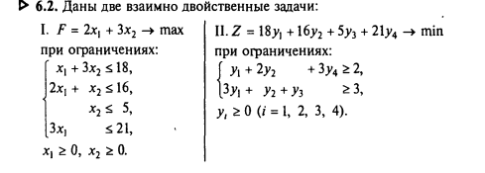
Листинг процесса решения двойственной ЗЛП на Python приведен на рис. 1, а результат на рис. 2
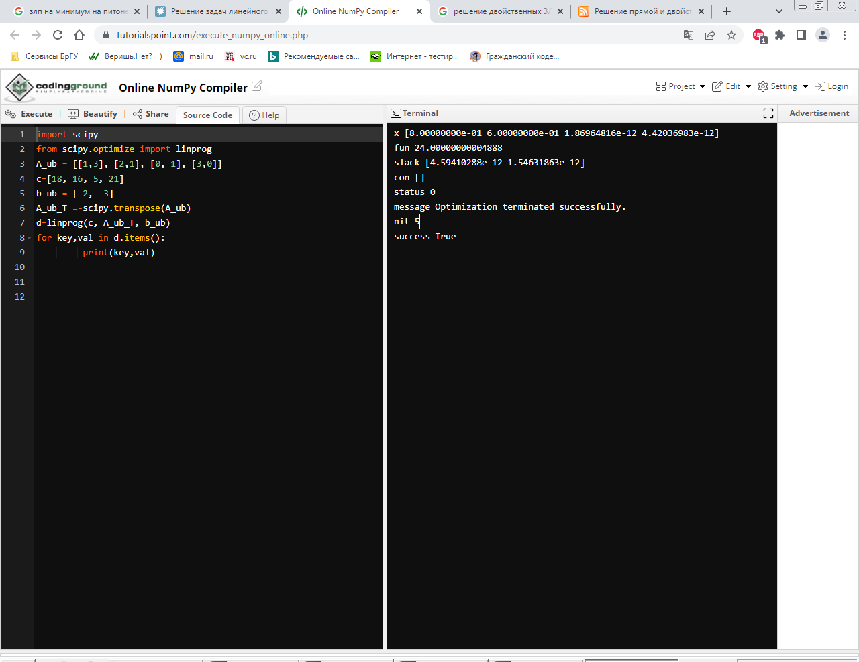
Рис. 1. Источник образцового кода : https://www.pvsm.ru/python/262842
А последние 2 числа здесь очень маленькие, почти 0
Рис. 2.
Сравним полученный результат с решением через инструмент «Поиск решения» MS Excel (см. приложение к ЛР 2):


Исследование операций в экономике: Учеб. пособие для И87 вузов /Н.Ш. Кремер, БА Путко, И.М. Тришин, М.Н.Фрид-. ман; Под рея- проф. НЖ Кремера. - м: юнити, 2002. - 407 с. ISBN 5-85173-092-7. См. стр. 99-112

